По небу плыли две тучки. Одну звали Тучка-невеличка, а другую Лей-веселей. Они плыли высоко и не мешали солнцу светить, птицам петь и детям играть на улице. Все радовались хорошей погоде.— Тучка-невеличка,— сказала Лей-веселей,— а не спуститься ли нам и не полить всех хорошим дождичком?— Верно! А то скучно летать так, без дела.Они спустились и полили землю дождём.Но люди были недовольны.— Какая противная погода! — говорили они.— Льёт как из ведра. Вот неудачный день!— Ох и надоел этот дождь!— Ну, если мы им так не нравимся, улетим отсюда,— сказала Лей-веселей.— Улетим! — согласилась Тучка-невеличка, и они улетели. Дождь кончился. Засияло солнце. И все были очень довольны.— Чудесная погода! — радовались все.Каждый день теперь светило солнце, становилось всё жарче и жарче.
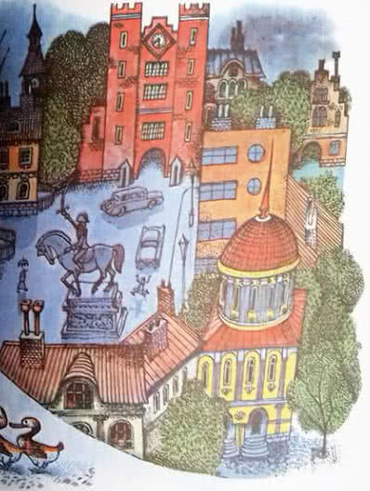
Долгие дни и недели не выпадало ни капли дождя. Трава пожелтела и сморщилась. Цветы увяли. Опали листья. Высохли пруды и ручьи. Коровы остались без травы и перестали давать молоко.Мороженщику негде было взять молока, и он не мог взбить мороженое. Дети остались без мороженого и заплакали. И корова заплакала, и утки, и лошади, и собаки, и кошки, и мамы, и папы…— А я знаю, что надо сделать,— сказал Рррр.— Все должны надеть дождевики и плащи, взять зонтики и пойти гулять.— Ты угадал! — похвалил тигра Дональд Биссет.— Так все и сделали.Люди надели непромокаемые плащи и с раскрытыми зонтиками вышли на улицу.
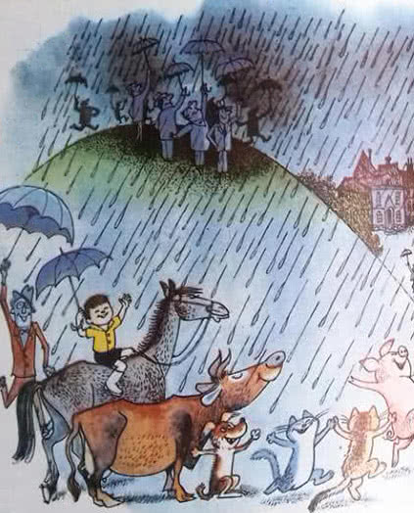
Увидев это, Тучка-невеличка и Лей-веселей очень удивились.— Зачем они надели плащи?— И раскрыли зонтики?— Полетим, посмотрим, что случилось?И тучи спустились пониже к земле. Из туч опять полил дождь. Настоящий ливень.— Какой приятный дождь! — обрадовались все.— Наконец-то! Вот удачный денёк.— Пусть льёт как из ведра.Все были очень довольны. И Лей-веселей, и Тучка-невеличка, и особенно утки.

